REGIONALNY KONKURS O DOLINIE BARYCZY
EDYCJA XXV
„Odkryj Dolinę Baryczy- projektowanie przez dzieci i młodzież szkolną wycieczek po regionie”
w ramach Wyjątkowych Inicjatyw Edukacyjnych 2022 (WIE VI edycja)
Organizator konkursu: Stowarzyszenie na Rzecz Edukacji Ekologicznej „Dolina Baryczy”,
Koordynator WIE: Stowarzyszenie „Partnerstwo dla Doliny Baryczy”

Formularz pracy konkursowej
II grupa wiekowa- kl. VII-VIII oraz uczniowie szkół ponadpodstawowych
wykonanie propozycji wycieczki 1- dniowej w oparciu o formularz opracowany dla tworzenia profesjonalnej oferty turystycznej na portalu Odkryj Dolinę Baryczy (dolinabaryczy.travel)

WIE 2022_ Pętla rowerowa na północny zachód od Twardogóry _ Regionalny Konkurs o Dolinie Baryczy, Julita Strojna_ kl. 8d_Szkoła Podstawowa nr 2 im. Jana Pawła II w Twardogórze

Tytuł spaceru | Pętla rowerowa na północny zachód od Twardogóry
krótki opis spaceru, zachęta do skorzystania z wycieczki (pobytu), jak przebiega / program/zaplanowanie czasu/ godziny  max 700 znaków (ze spacjami) | Odkryjcie uroki północno zachodnich okolic Twardogóry. Odbywając tą wycieczkę zobaczycie wspaniałe panoramy rozciągające się z okolicznych wzgórz, będziecie podziwiać piękno lasów i malowniczych pól. Na trasie nie zabraknie typowych dla Doliny Baryczy stawów rybnych – Staw Lędziński oraz tajemniczych miejsc związanych z odległą i bliższą historia regionu. Trasa poprowadzona jest przez okoliczne wsie, gdzie zobaczycie tradycyjną architekturę regionu. Na szczególną uwagę zasługuje Grabowno Wielkie Kolonia, gdzie można poczuć się jakby czas zatrzymał się na początku XX wieku oraz restaurowany kompleks pałacowy w Goszczu, jeden z największych zabytków architektonicznych naszej okolicy.
grafika  zdjęcie startowe(w pionie), które będzie się wyświetlało na głównym ekranie  Format: JPG min. rozmiar 817x1415, max. 500 KB  Uwaga! Do ustawienia prawidłowego formatu można użyć programu pixlr.com | 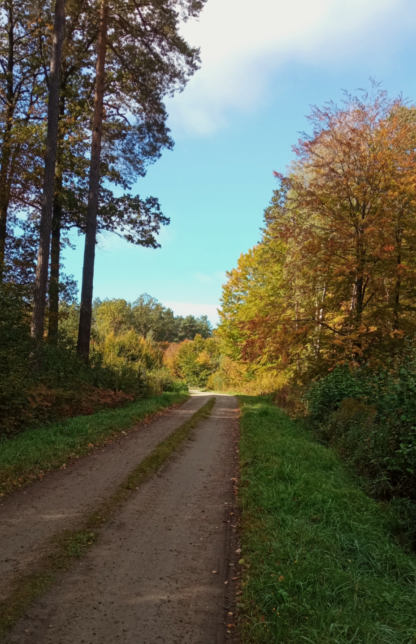
średni czas przejścia/ przejechania (w godz). np. czas zaplanowany na spacer przejazd rowerem | Czas przejazdu - około 4 godziny
Kategoria  odbiorca  dla rodzin/dla aktywnych/dla szkół/ wpisać właściwe | Dla aktywnych
Typ transportu  pieszo/rowerem- wpisać właściwe | Rower
Długość  (w kilometrach) | 32,1 km
Miejscowości pośrednie  należy wymienić, jeżeli jest więcej niż jedna | Twardogóra – Grabowno Wielkie Kolonia – Grabowno Wielkie – Bukowice – Lędzina – Goszcz - Twardogóra
Dołącz trasę na mapie – obowiązkowo proszę załączyć osobno GPX w załączniku (skorzystaj z darmowej aplikacji np. Moje Mapy Google | 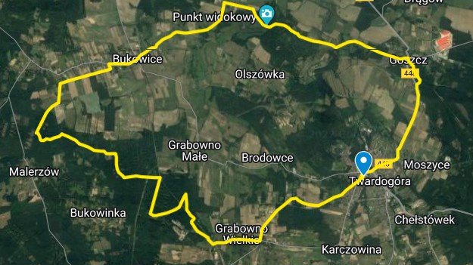
Punkty na mapie (POI)  planowane w ramach programu wycieczki  proszę podać nazwy – jeżeli punkt POI już jest opisany w  aplikacji to nie trzeba go dodatkowo opisywać. Jeżeli nie, należy wypełnić formularz dodatkowego punktu POI (w załączeniu) | Punkt na mapie – każdą nazwę POI z aplikacji proszę wpisać w osobnym wierszu  (punktów może być dowolna ilość) | Plan wycieczki – proszę uzupełnić plan jak dojechać do danego punktu POI, co w danym miejscu jest ciekawego/ charakterystycznego  max. 400 znaków dla każdego punktu
 | Gminny Ośrodek Sportu i Rekreacji w Twardogórze | Start z parkingu przy GOSiR. W ośrodku można wypożyczyć rowery lub skorzystać z noclegu – informacje na stronie http://gosir.twardogora.pl  Wyjeżdżając z parkingu na ul. Wrocławską, kierujemy się w prawo i podążamy niebieskim szlakiem rowerowym, po kilkunastu metrach szlak odbija w prawo w ul. Kmicica. Po 500m ulica przechodzi w ścieżkę biegnącą wśród pól i prowadzi do Grabowno Wielkie Kolonia.
 | Grabowno Wielkie Kolonia – przykład tradycyjnego budownictwa regionalnego z cegły | Polna droga z Twardogóry prowadzi wzgórzem, z prawej strony rozciąga się piękny widok na pagórkowatą okolicę. Docieramy do małej osady - Grabowno Wielkie Kolonia, która dobrze zachowała swój dawny charakter i jest przykładem tradycyjnego wiejskiego budownictwa naszego regionu. Są tu ceglane domy z początku XX w. Docieramy do drogi asfaltowej i skręcamy w lewo zgodnie z niebieskim szlakiem.
 | Punkt widokowy na Grabowskiej Górze | Droga asfaltowa prowadzi łagodnie pod górę na jedno ze wzniesień Wzgórz Twardogórskich. Po dotarciu na Grabowską Górę po prawej stronie dostrzeżemy trójnogą Wieżę Triangulacyjną (wykorzystywaną kiedyś do celów geodezyjnych), prowadzi do niej ścieżka. Można stąd podziwiać wspaniały krajobraz części Wzgórz Trzebnickich i Doliny Baryczny. Dostrzeżmy pobliskie wsie – Bukowice, Grabowno Małe, Goszcz.
 | Kościół w Grabownie Wielki | Pozostajemy na niebieskim szlaku rowerowym i zjeżdżamy w stronę Grabowna Wielkiego. Tu w centrum wsi znajduje się zbudowany w stylu eklektycznym Kościół z XIXw, który powstał w miejscu spalonego drewnianego kościoła. Jeżeli budynek jest otwarty warto wejść do środka, żeby zobaczyć pozostałości po poprzednim kościele, czyli rzeźbioną renesansową płytę nagrobną oraz chrzcielnicę z 1769r.
 | Zbiorniki retencyjne Grabowno Wielki | Cały czas pozostajemy na szlaku niebieskim, który za torami skręca w prawo w drogę szutrową. Po przejechaniu pod ceglanym wiaduktem na którym przebiega trasa kolejowa z Wrocławia do Krotoszyna dostrzegamy tablicę informacyjną Zbiorniki retencyjne Grabowno Wielki. Można tu przejść drewnianą kładką przez wąski strumyk i pospacerować po okolicy, która skrywa ciekawe pozostałości z przeszłości tego miejsca.
 | Pozostałości po młynie wodnym | Pierwsza ze skrywanych tu tajemnic to pozostałości po młynie wodnym. Przechodząc przez strumyk po lewej stronie można zauważyć, że jego brzeg jest z ceglano-kamiennego muru. Dalej w krzakach dostrzegamy betonowe elementy, na ich północnej ścianie znajdują się wyryte napisy w języku niemieckim.
 | Grodzisko koło Grabowna Wielkiego | Idąc na północ od stawów skrajem lasu i łąki dochodzimy do wąwozu. Tutaj na jednym z drzew można dostrzec niebiesko białe oznaczenie, które informuje, że w tym miejscu znajduje się grodzisko. Można dostrzec wyraźnie wały, które od strony zewnętrznej grodziska mają około 6m wysokości.
 | Grodzisko Stożkowe w pobliżu Malerzowa | Wracamy na niebieski szlak przy wiadukcie. Dalej trasa biegnie wzdłuż torów i odbija w prawo w sosnowy las. Na kolejnym skrzyżowaniu opuszczamy niebieski szlak jadąc w lewo. Jedziemy dobrze utrzymanymi szerokimi ścieżkami, aż do czerwonego szlaku, na którym kierujemy się w prawo. Po przejechaniu 200 m po prawej stronie ścieżki w odległości ok 50 m można odnaleźć ślady po grodzisku stożkowym.
 | Kościół pw. Wniebowzięcia NMP w Bukowicach | Czerwonym szlakiem docieramy do Bukowic, mijamy kilka zabudowań, i odbijamy w prawo w szlak konny, który prowadzi malowniczą ścieżką wśród pól ponad wioską. Po pokonaniu kilkuset metrów z niewielkiego wzniesienia widzimy Kościół pw. Wniebowzięcia NMP w Bukowicach. Skręcamy w lewo w stronę głównej drogi i kierujemy się w prawo. Przejeżdżamy koła kościoła, tu warto się zatrzymać i wejść do środka.
 | Staw Lędziński zwany Stawem Soczewicą | Z Bukowic udajemy się w kierunku Lędziny. Tu skręcamy w pierwszą drogę w prawo (niebieski szlak), prowadzi ona do Stawu Lędzińskiego (Stawu Soczewica). Jest to staw hodowlany należący do Stawy Milickie SA. To bardzo ładne miejsce, nie jest rezerwatem przyrody, ale można tu spotkać różne ptaki wodne. Wzdłuż drogi rosną duże stare dęby. Za kolejnym mostkiem jedziemy prosto szlakiem czerwonym.
 | Dawny kościół w Goszczu | Szlak czerwony doprowadzi nas do skrzyżowania dróg asfaltowych, tu kierujemy się prosto drogą do Goszcza. Dojeżdżamy do centrum wsi, które kiedyś było rynkiem. Przed nami widać dawny kościół dworski w Goszczu. Na rondzie jedziemy w stronę Twardogóry i po kilku metrach skręcamy w lewo w zjazd prowadzący na plac pałacowy.
 | Zaspół Pałacowy w Goszczu | Przez bramę główną w budynku dawnej wozowni wjeżdżamy na plac pałacowy. Warto się tu zatrzymać i pospacerować. Wyjeżdżając przez bramę prowadzącą do parku pałacowego kierujemy się czerwonym szlakiem aż do pozostałości po bramie, tu zjeżdżamy ze szlaku w prawo. Po dojechaniu do drogi asfaltowej, skręcamy w lewo i ścieżką rowerową kierujemy się do Twardogóry.
 | Dawny kościół pw. Trójcy i Matki Bożej | Dojeżdżamy do Twardogóry, jedziemy ulicą Wielkopolską aż do ronda. Przed rondem po lewej stronie na wzniesieniu znajduje się dawny kościół pw. Trójcy i Matki Bożej.
 | Pałac w Twardogórze  (punkt z aplikacji) | Wjeżdżając na rondo, gdzie po prawej stronie możemy zatrzymać się przy bramie wjazdowej prowadzącej do Pałacu w Twardogórze.
 | Bazylika pw. Matki Bożej Wspomożenia Wiernych | Kiedy odwrócimy się tyłem do bramy, to na końcu ul. Ratuszowej zobaczymy Bazylikę pw. Matki Bożej Wspomożenia Wiernych. Opuszczając rondo wjeżdżamy w ul. Wrocławską
 | Pływalnia „Dolnośląski delfinek” | Docieramy do kolejnego ronda i skręcamy w trzeci zjazd. Po kliku metrach zjeżdżamy w lewo na parking przy Pływalni „Dolnośląski delfinek”  Dotarliśmy do końca naszej wycieczki ponieważ pływalnia znajduje się zaraz przy budynku GOSiR, spod którego wyruszyliśmy.

